Утверждаю:
Заведующая МКДОУ
д/с «Солнышко»
____________ Агамирзоева Л.С

Открытое занятие

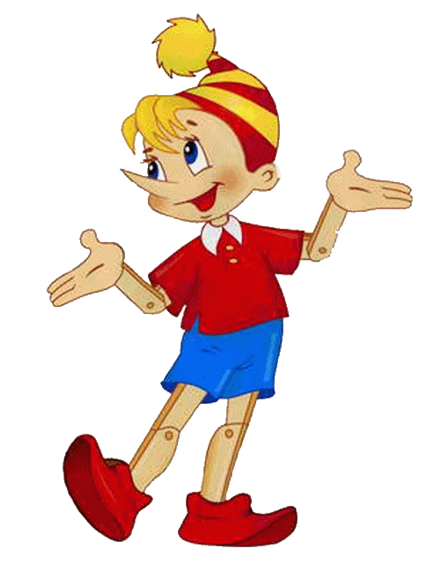

Воспитатель Мисриханова Н.А.
2 младшая группа №1
д/с «Солнышко» 7.03.2015г.
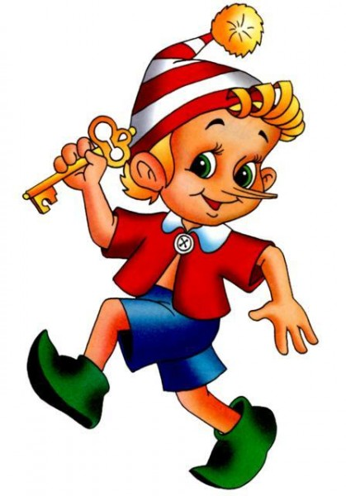

Задачи:
Образовательная: уточнить представления о частях растения: листья, стебель, корень, цветок, о их функциях; уточнить первоначальное представление о потребностях растений в воде, свете, тепле, почвенном питании, об уходе за ним – создании необходимых условий.
Воспитательная: воспитывать желание помогать воспитателю в уходе за растениями в уголке природы.

Ход занятия
Раздается стук в дверь… Приходит Буратино, в руках держит горшок с цветком (сухие листья, увядшие цветы).
Буратино: Ребята, здравствуйте. Я пришел к вам за помощью. Завял мой любимый цветок, и я не знаю, что делать, как его вылечить. И хочу спросить у вас совета. Вы мне поможете?.
Воспитатель (приглашает его сесть) : Ребята, поможем Буратино, расскажем ему, как надо ухаживать за растениями, чтобы они хорошо росли? Как вылечить его любимый цветок?
Ребята: Да.
Воспитатель: Буратино, а как ты ухаживал за своим цветком?
Буратино: Никак. Я им любовался!
Воспитатель: Посмотри, у твоего цветка завяли листья. Как ты думаешь, почему?
Буратино: Наверное, им грустно.
Воспитатель: Ребята, почему у Буратино завял цветок?. (Ответы детей). Правильно! Буратино, твой цветок хочет есть и пить.
Буратино: Как это? Ведь у него же нет рта…
Воспитатель: У растений нет рта, они корнями берут из земли воду и питательные вещества. Всасывают их. По корням вода и питательные вещества поднимаются в стебель, потом в листья и растение растет. Многие растения, когда вырастут, цветут.
Буратино: Ух, ты, как интересно! Корнями пьют воду и едят питательные вещества. Ребята, а вы что пьете и едите? Вы тоже растете?
Ребята: (отвечают что они едят) .
Воспитатель: Конечно, ребята тоже растут.
Буратино: Ребята, расскажите мне, как надо ухаживать за растениями, чтобы они хорошо росли.
Воспитатель: Ребята, давайте вспомним, что для этого необходимо. (Ребята отвечают: растение надо поливать, опрыскивать, обтирать листочки тряпочкой, ставить на окно, т. к. растения любят тепло, свет, солнце.)
- Давайте, мы научим всему этому Буратино, покажем, как это все надо делать. А ты, Буратино, смотри и запоминай.
Лейку нужно держать так, чтобы носик касался края горшка. Поливать надо землю, а на листья и стебель лить воду не нужно.
(Воспитатель предлагает 2-3 ребятам показать, как они будут поливать растения.)
- Листочки у растений должны быть чистые, чтобы растение легко дышало. Мы дышим носом, а растение – листочками. (Воспитатель показывает, как нужно обтирать листья растений тряпочкой; ребята помогают, держать листочки) .
Буратино: Вот спасибо вам, ребята! Я все понял. Теперь буду ухаживать за своим цветком.
Воспитатель: Мы очень рады, Буратино, что смогли тебе помочь! И если тебе когда-нибудь еще нужен будет совет и помощь, то приходи к нам – мы поможем.
Ребята, давайте попрощаемся с Буратино, скажем ему «До свидания, приходи к нам еще! »
Дети прощаются с Буратино.

